**02.06.2025**

**В ходе телефонных консультаций июня тюменский Росреестр разъяснит три темы**

Управление Росреестра по Тюменской области информирует о проведении телефонных консультаций.

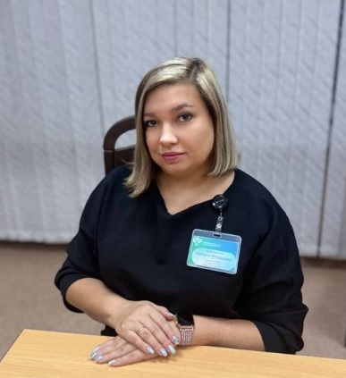

11 июня начальник отдела государственного земельного надзора Наталия Калинина разъяснит изменения законодательства в части освоения земельных участков из состава земель населенных пунктов и их использования.

Консультирование состоится с 11 до 12 часов по телефону – 8 (3452) 58-25-55.

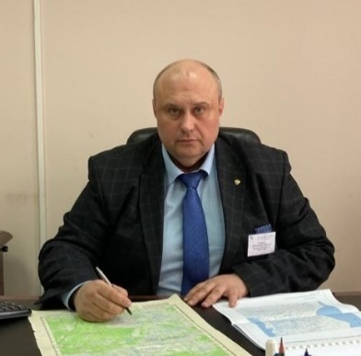19 июня начальник отдела геодезии и картографии Игорь Одинец разъяснит вопросы, связанные с геодезическими пунктами и обеспечением их сохранности.

Консультирование состоится с 11 до 12 часов по телефону – 8 (3452) 25-76-65.



26 июня заместитель начальника отдела государственной регистрации недвижимости в электронном виде Оксана Мелузова разъяснит порядок предоставления документов на государственную регистрацию в электронном виде разъяснит и требования к форматам электронных документов.

Консультирование состоится с 11 до 12 часов по телефону – 8 (3452) 58-25-58.

Пресс-служба Управления Росреестра по Тюменской области